#### Лабораторная работа 3 Структура ветвление в Python

**Цель работы:** познакомиться со структурой ветвление (if, if-else, if-elif-else). Научиться работать с числами и строками используя данную структуру.

### Задание:

Даны три целых числа. Выбрать из них те, которые принадлежат интервалу .

**Выполнение:**

Введём три числа типа int, присвоив значения переменным a, b, c. Также зададим верхнюю и нижнюю границу интервала (i1,i2).

Условной конструкцией if проверим на истинность логическое выражение i1<a<i2. Если оно истинно, то выводим сообщение, что число принадлежит интервалу. Таким же образом проверяем на принадлежность заданному интервалу числа b и c.

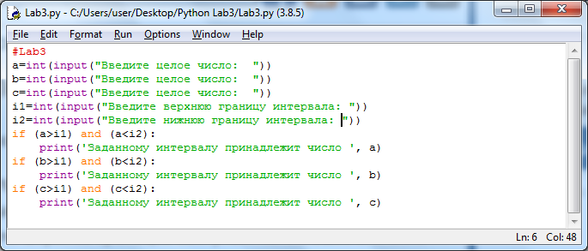

Рисунок 1 – Исходный код

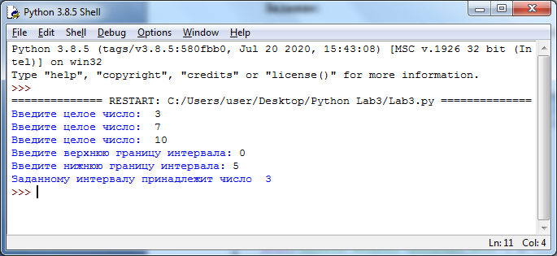

Рисунок 2 – Результат выполнения программы

Таким образом, в ходе выполнения лабораторной работы освоено использование структурой ветвления (if, if-else, if-elif-else).